B2C电子商务使用说明书

配置源程序

附加数据库SQL Server 2005
（1）将光盘\TM\02\ App_Data文件夹中的db_NetStore.mdf和db_NetStore_log.ldf文件拷贝到SQL Server 2005安装路径下的MSSQL.1 \ MSSQL \ Data目录下。
（2）选择“开始”/“程序”/Microsoft SQL Server 2005/SQL Server Management Studio项，进入到“连接到服务器”页面，如图1.1所示。
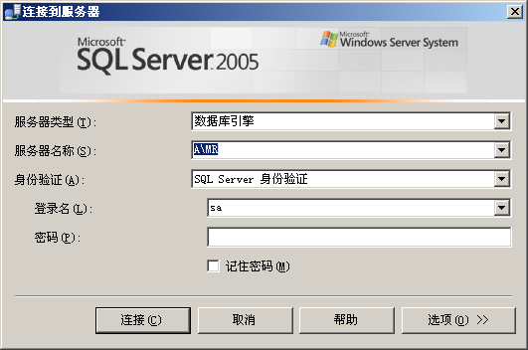
图1.1 连接到服务器
（3）在“服务器名称”下拉列表中选择SQL Server 2005服务器名称，然后单击“连接”按钮。
（4）在“对象资源管理器”中右键单击“数据库”节点，在弹出的菜单中选择“附加”项，弹出“附加数据库”对话框，如图1.2所示。
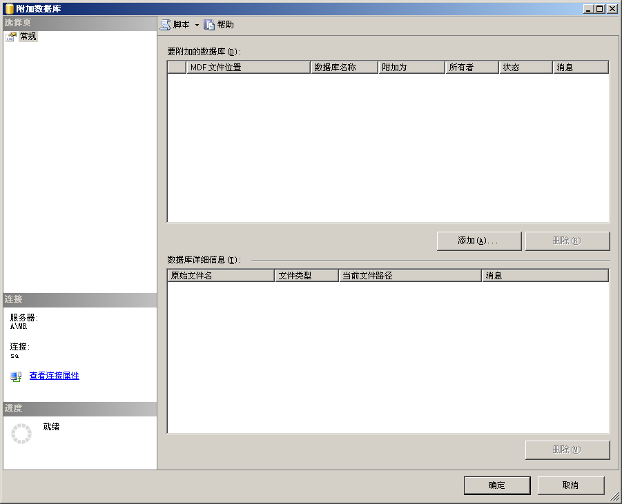
图1.2 附加数据库
（5）单击“添加”按钮，在弹出的“定位数据库文件”对话框中选择数据库文件路径，如图1.3所示。
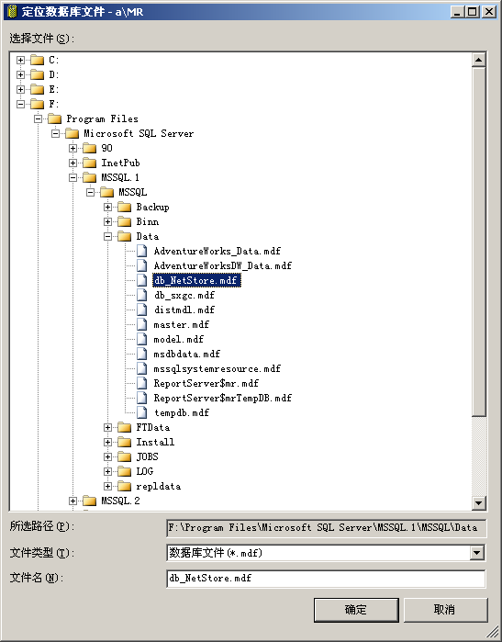
图1.3 定位数据库文件
（6）依次单击“确定”按钮，完成数据库附加操作。

2．修改服务器名称
打开TM\02文件夹，打开Web.Config文件，以记事本方式打开，将数据源连接服务器的名称更改为本机SQL Server 2005服务器的名称，如图1.4所示。
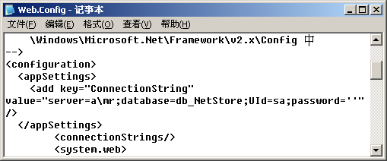
图1.4 修改服务器名称

配置IIS
（1）依次选择“开始”/“设置”/“控制面板”/“管理工具”/“Internet信息服务(IIS)管理器”选项，弹出“Internet信息服务(IIS)管理器”窗口，如图1.5所示。
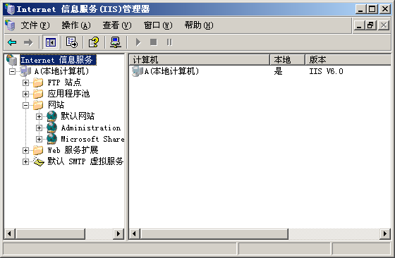
图1.5 “Internet信息服务(IIS)管理器”窗口
（2）选中“默认网站”节点，单击右键，选择“属性”，如图1.6所示。
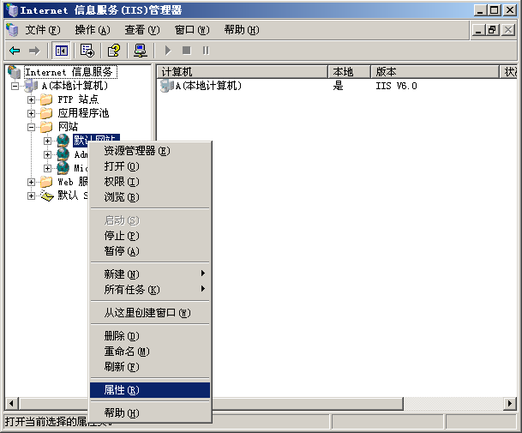
图1.6 选择“属性”菜单项
（3）弹出“默认网站 属性”对话框，单击“网站”选项卡，在“IP地址”下拉列表中选择本机IP地址。如图1.7所示。
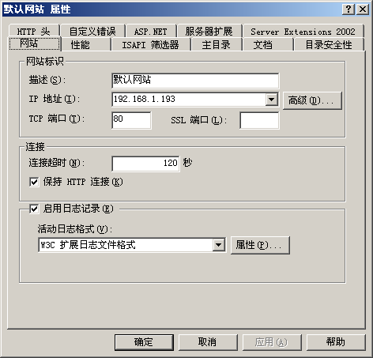
图1.7 “默认网站 属性”窗口
（4）单击“主目录”选项卡，如图1.8所示。单击【浏览】按钮，弹出“浏览文件夹”对话框，选择您的网站路径。
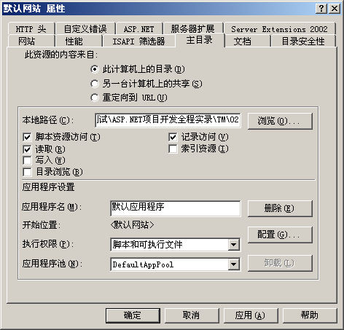
图1.8 选择程序路径
（5）选中首页文件“Default.aspx”，单击鼠标右键，在弹出的菜单中选择“浏览”菜单项。

使用说明

系统介绍
对于典型的数据库管理系统，尤其是B2C电子商务网站这样数据流量比较大的网络管理系统，必须要满足使用方便、操作灵活等设计需求。本系统在设计时满足以下几个目标：
- 界面设计美观友好，信息查询灵活、方便、快捷、准确，数据存储安全可靠。
- 全面、分类展示商城内所有商品。
- 显示商品的详细信息，方便顾客了解商品信息。
- 查看商城内的交易信息。
- 设置灵活的打印功能。
- 对用户输入的数据，系统进行严格的数据检验，尽可能排除人为错误。
- 提供新品上市公告，方便顾客及时了解相关信息。
- 提供网站留言功能。
- 提供网上在线支付功能。
- 系统最大限度地实现易维护性和易操作性。
- 系统运行稳定、安全可靠。

操作注意事项
（1）本系统管理员用户名为：tsoft，密码为：111。
（2）注册登录后，对网站留言和查看我的留言操作。
（3）首页面中，单击该页面下“后台入口”导航按钮，输入用户员、密码进入后台主页面。
（4）实例执行文件位置：TM\02\Default.aspx
（5）在使用本程序前，需要下载第三方组件“FreetextBox.dll”，然后，通过VS2005开发工具添加引用到网站中。
（6）本程序在实现购物缴费功能时，用到了工商银行提供的唯一接口，由于涉及版权问题，光盘中不提供该接口，您可以到工商银行申请，然后引用到本程序中进行使用，如果您只是想了解实现原理，可以查看源代码，因为使用银行提供的接口的原理大致是相同的。

操作流程

1．前台
前台中所有的功能模块只需用户单击相关超链接，便可进入信息展示页面，如图1.9所示。
（1）首先单击“注册户”按钮，注册用户名和密码，成为本站会员。
（2）单击“推荐商品”导航按钮，对失推荐的商品进行购买以及查看操作。
（3）单击“最新商品”导航按钮，对最新商品进行购买以及查看操作。
（4）单击“热门商品”导航按钮，对热门商品进行购买以及查看操作。
（5）单击“购物车”按钮，对购物车中的商品信息进行查看、删除以及更改操作。
（6）单击“购物流程”按钮，进行查看购物流程信息。
（7）单击“网站留言”按钮，对网站的进行留言操作。
（8）单击“我的留言”按钮，进行查看自己的留言信息、查看回复、回复留言以及删除留言操作。

2．后台：
所有前台的信息都在后台进行、添加、修改、删除等管理操作，如图1.10所示。
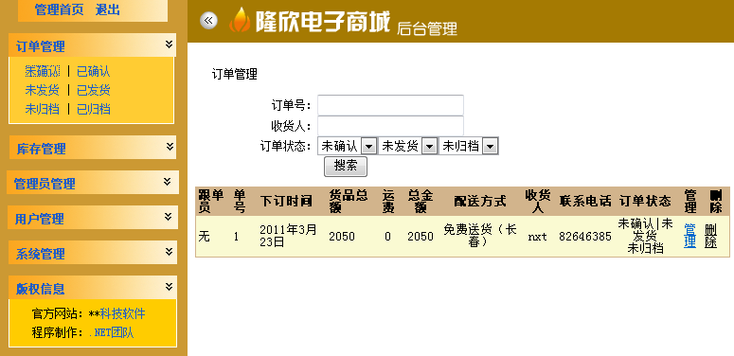
图1.10 后台管理界面
（1）在“订单管理”树状菜单中，对订单信息进行管理、删除、查看以及搜索操作。
（2）在“库存管理”树状菜单中，对商品信息和类别信息进行添加、修改、删除、查看以及搜索操作。
注意：前台商品类别列表只能显示10个类别。
（3）在“管理员管理”树状菜单中，对管理员信息进行添加、修改、删除以及查看操作。
（4）在“用户管理”树状菜单中，对会员信息进行查看以及删除操作。
（5）在“系统管理”树状菜单中，对上传图片和留言信息进行添加、查看以及删除操作。

